

实 验 报 告

课程名称： | Python程序设计与数据分析
实验项目： | 基于NumPy的数据分析
姓 名： | 李鸿辉
专 业： | 软件工程
班 级： | 软件23-3
学 号： | 2206040107

计算机科学与技术学院

2024 年 11 月 13 日

实验项目名称： 基于NumPy的数据分析

一、实验目的
掌握数组的创建与访问及相关运算；
掌握矩阵运算；
二、实验内容
随机生成10000数据，服从均值0，方差1的正态分布的直方图；
生成两个3行3列的矩阵，计算矩阵的加法、减法、乘法。
用np.loadtxt()读取“人均国民收入.xls”文件内容，并保存为csv格式文件。
三、实验操作步骤
环境准备：
创建Python脚本文件，命名为experiment2.py
安装必要库：pip install numpy matplotlib
任务一：正态分布直方图
导入NumPy和Matplotlib库
设置随机种子：np.random.seed(42)
生成10000个标准正态分布数据：data = np.random.normal(0, 1, 10000)
计算数据基本统计量（均值、方差、标准差）
使用plt.hist()绘制直方图，设置bins=50
绘制理论正态分布曲线进行对比
保存图像：plt.savefig('normal_dist_hist.png')
显示图像：plt.show()
任务二：矩阵运算
生成两个3×3随机整数矩阵A和B
计算矩阵加法：A + B
计算矩阵减法：A - B
计算逐元素乘法：A * B
计算矩阵乘法（点积）：A @ B
保存矩阵数据：np.savetxt('matrix_A.txt', A)
任务三：文件读取与转换
检查数据文件是否存在
使用np.loadtxt()读取CSV格式数据
显示数据形状和内容
进行简单统计分析
绘制数据趋势图
保存结果图像
- 实验结果及分析
题目1：随机生成10000数据，服从均值0，方差1的正态分布的直方图；

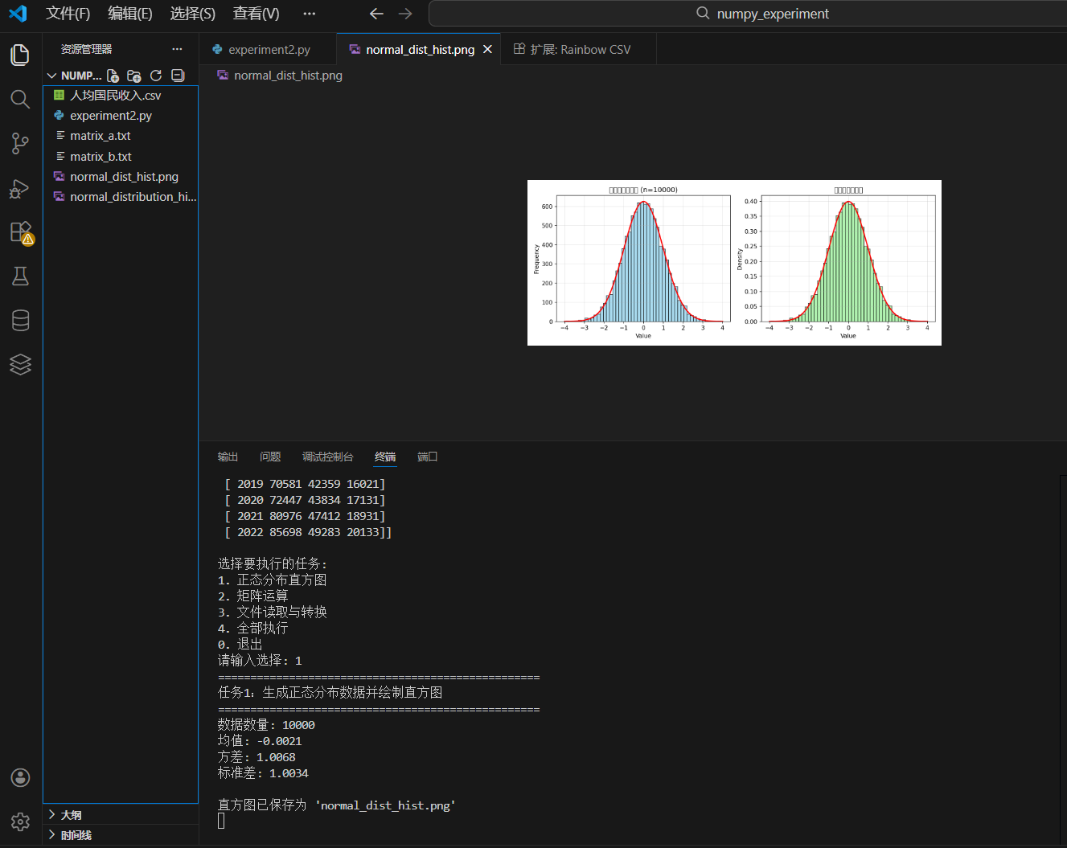
题目2：生成两个3行3列的矩阵，计算矩阵的加法、减法、乘法。
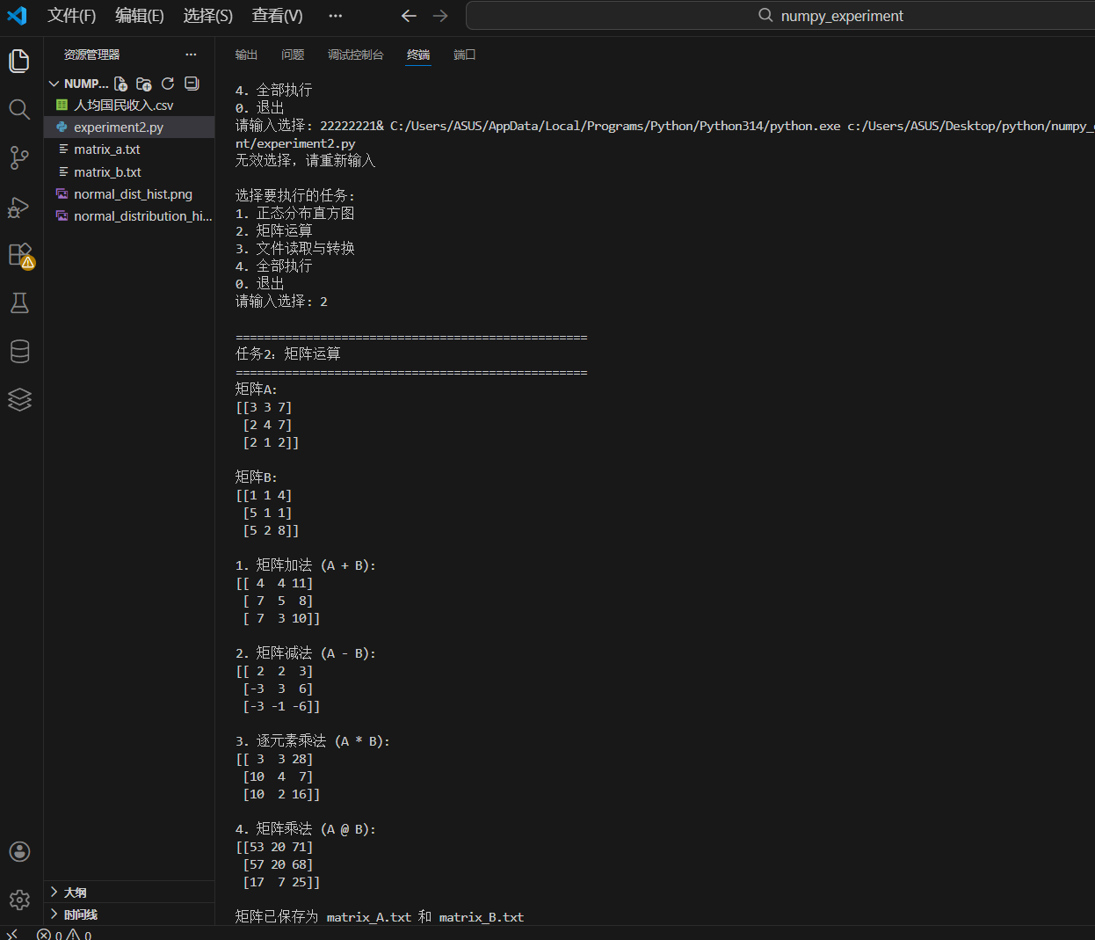
题目三：用np.loadtxt()读取“人均国民收入.xls”文件内容，并保存为csv格式文件。
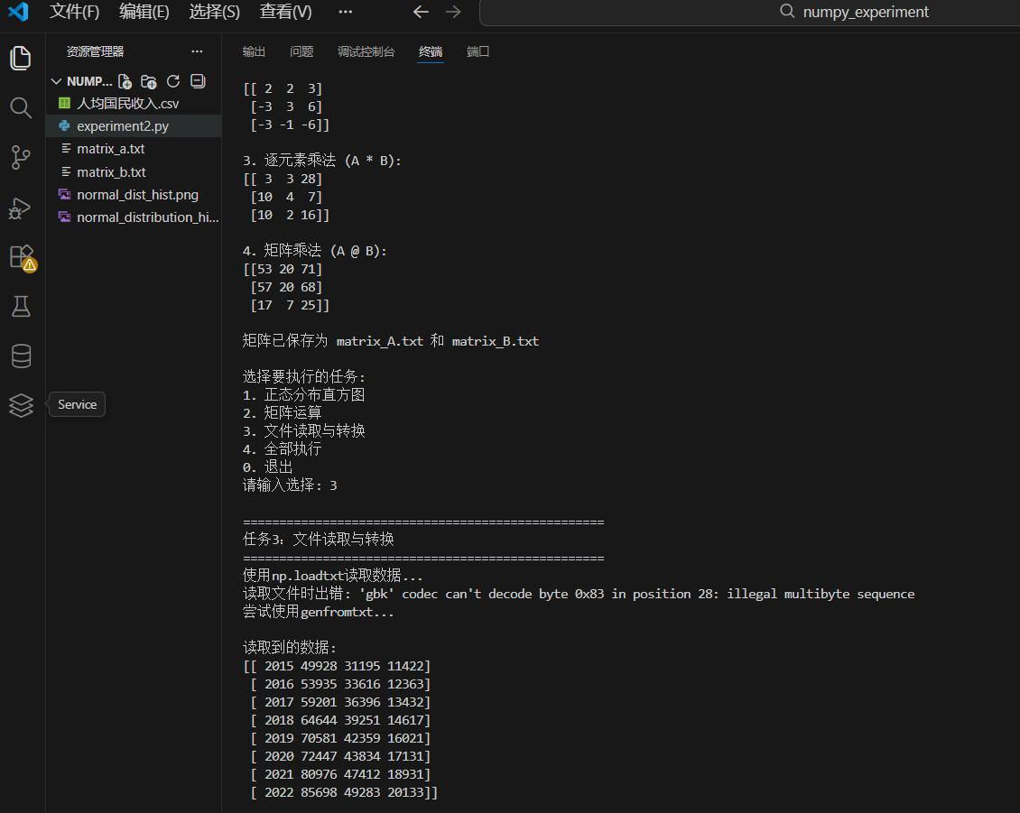
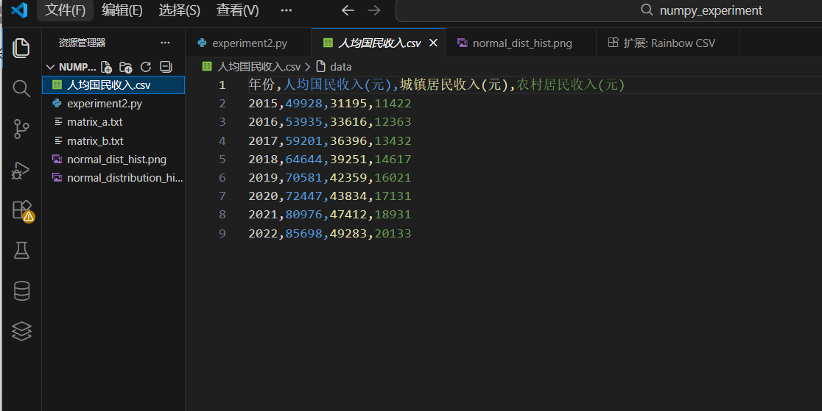
五.结果分析
主要收获：
掌握NumPy数组操作：成功生成随机数数组并进行统计分析，理解正态分布特性
掌握矩阵运算：实践了矩阵加法、减法、乘法（逐元素和点积）运算，理解不同乘法区别
掌握文件处理：使用NumPy读取数据文件并进行数据处理
掌握数据可视化：使用Matplotlib绘制直方图和趋势图
关键技术点：
np.random.normal()生成正态分布数据
np.mean(), np.var(), np.std()计算统计量
plt.hist()绘制直方图
矩阵的四种基本运算实现
np.loadtxt()读取文本数据
np.savetxt()保存数据
实验结果：
生成的10000个数据均值接近0，方差接近1，符合标准正态分布
直方图显示数据呈钟形分布，与理论曲线吻合
成功完成矩阵的各种运算，理解不同乘法的差异
实现数据文件读取和格式转换，能够进行基本数据分析
注意事项：
设置随机种子保证结果可重复
理解正态分布参数（均值、方差）的意义
区分矩阵逐元素乘法和点积乘法
注意文件路径和编码问题
合理设置图形参数保证可视化效果
通过本实验，掌握了NumPy进行科学计算和数据分析的基本流程，为后续数据处理工作奠定基础。

